**ENUNCIADO**

**Actividad 9**

Modificar los programas C de nombre actividad9fifocrealee.c y actividad9fifoescribe.c, para que cuando se ejecute el programa actividad9fifoescribe, envíe al programa actividad9fifocrealee un mensaje para que éste lo visualice. El programa actividad9fifoescribe será el encargado de crear el fifo.

**//actividad9fifocrealee.c**

#include <stdio.h>

#include <stdlib.h>

#include <sys/types.h>

#include <sys/stat.h>

#include <fcntl.h>

#include <unistd.h>

int main (void)

{

int fp;

int p, bytesleidos;

char saludo[] = "Un saludo !!!!!\n", buffer [10];

p=mknod("FIFO2", S_IFIFO|0666, 0); /// permiso de lectura y escritura

if (p== -1) {

printf("Ha ocurrido un error.... \n"); // recuerda borrarlo la segunda vez...

exit (0);

}

while (1) {

fp = open ("FIFO2", 0);

bytesleidos = read(fp, buffer, 1);

printf("Obteniendo información...\n");

while (bytesleidos != 0) {

printf("%s", buffer);

bytesleidos = read (fp, buffer, 1); // leo otro byte

}

close (fp);

}

return(0);

}

**//actividad9fifoescribe.c**

#include <stdio.h>

#include <stdlib.h>

#include <string.h>

#include <fcntl.h>

#include <unistd.h>

int main (void)

{

int fp;

int p, bytesleidos;

char saludo[] = "Un saludo !!!!!\n";

fp = open ("FIFO2", 1); /// abrimos fifo con permiso de escritura

if (fp == -1) {

printf("Error al abrir el fichero... \n");

exit (1);

}

printf("Mandando información al FIFO...\n");

write (fp, saludo, sizeof(saludo));

close (fp);

return(0);

}

**Resultado esperado:**

$./actividad9fifocrea

Obteniendo información…Un saludo....

Obteniendo información…Un saludo....

Obteniendo información…Un saludo....

$./actividad9fifoescribe

Mandando información al FIFO…

$./ actividad9fifoescribe

Mandando información al FIFO…

$./ actividad9fifoescribe

Mandando información al FIFO…

**Solución:**

Incluir aquí el código de los programas de la Actividad9

**Resolución de problemas:**

#include <stdio.h>

#include <stdlib.h>

#include <sys/types.h>

#include <sys/stat.h>

#include <fcntl.h>

#include <unistd.h>

int main(void) {

int fp;

int p, bytesleidos;

char saludo[] = "Un saludo !!!!!\n";

char buffer[10];

while (1) {

fp = open("FIFO2", O_RDONLY); // Abrimos el FIFO en modo lectura

bytesleidos = read(fp, buffer, sizeof(buffer));

printf("Obteniendo información...\n");

while (bytesleidos != 0) {

printf("%s", buffer);

bytesleidos = read(fp, buffer, sizeof(buffer));

}

close(fp);

}

return 0;

}

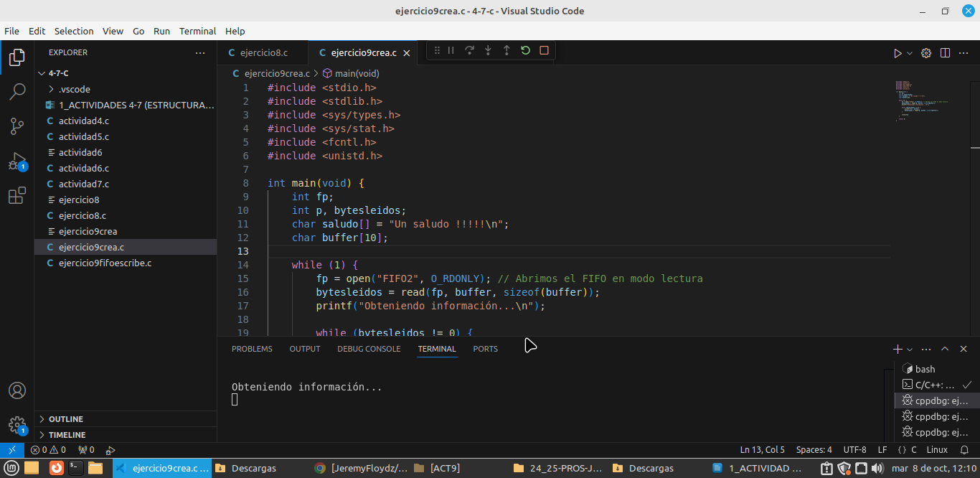

#include <stdio.h>

#include <stdlib.h>

#include <sys/types.h>

#include <sys/stat.h>

#include <fcntl.h>

#include <unistd.h>

int main(void) {

int fp;

int p, bytesleidos;

char saludo[] = "Un saludo !!!!!\n";

//p=mknod("FIFO2", S_IFIFO|0666, 0); // Creamos el FIFO con permisos de lectura y escritura

if (p == -1) {

printf("Ha ocurrido un error al crear el FIFO...\n");

exit(1);

}

while (1) {

fp = open("FIFO2", O_WRONLY); // Abrimos el FIFO en modo escritura

printf("Mandando información al FIFO...\n");

write(fp, saludo, sizeof(saludo));

close(fp);

}

return 0;

}

**CRITERIOS DE CORRECCIÓN**

1. Nivel de ajuste a la nomenclatura de objetos definida en el enunciado de la actividad y nivel de ajuste al almacenamiento de la información requerida en las subcarpetas definidas para la actividad y unidad didáctica correspondientes (15%).
2. Correcto funcionamiento de los programas desarrollados en C (35%).
3. Ajuste a los resultados esperados (35%).
4. Claridad del código C (15%).
5. Explicación detallada de cómo se han resuelto problemas que hayan podido surgir en la realización de la actividad (hasta un 15% adicional sobre la nota obtenida).
6. Avisos o errores de compilación (-15%).
7. Nivel de comentarios en el código fuente (-15%).